# 精粹计划第一天内容

2020年7月13日星期一

## 入场教育

在今天上午的10点，我们在项目部的会议室前进行了升旗仪式。本次升旗仪式的的参与人员很多，既有新员工也有老员工，场面宏大。

升旗仪式完毕之后我们就在会议室进行入场教育培训活动。

先是戴欢姐给我们介绍了“设计之都”项目的一些科普性内容，随后进行的是安全教育培训课程，主讲人是蔡伟平。其培训授课方式颇为新颖：主要通过动画短片的形式给我们进行了安全教育。通过短片我们了解了进入施工现场所需的基本装备，包含：安全帽、反光背心、防护手套、防尘面具以及安全带等。其中还就这些个人防护设施的使用细节进行了讲解。他通过一种动画的形式给我们进行讲解，使得原本枯燥的内容也增添了几分幽默和喜感，整个过程轻松愉悦但是知识普及也很到位。可以说是非常好的一种方式。

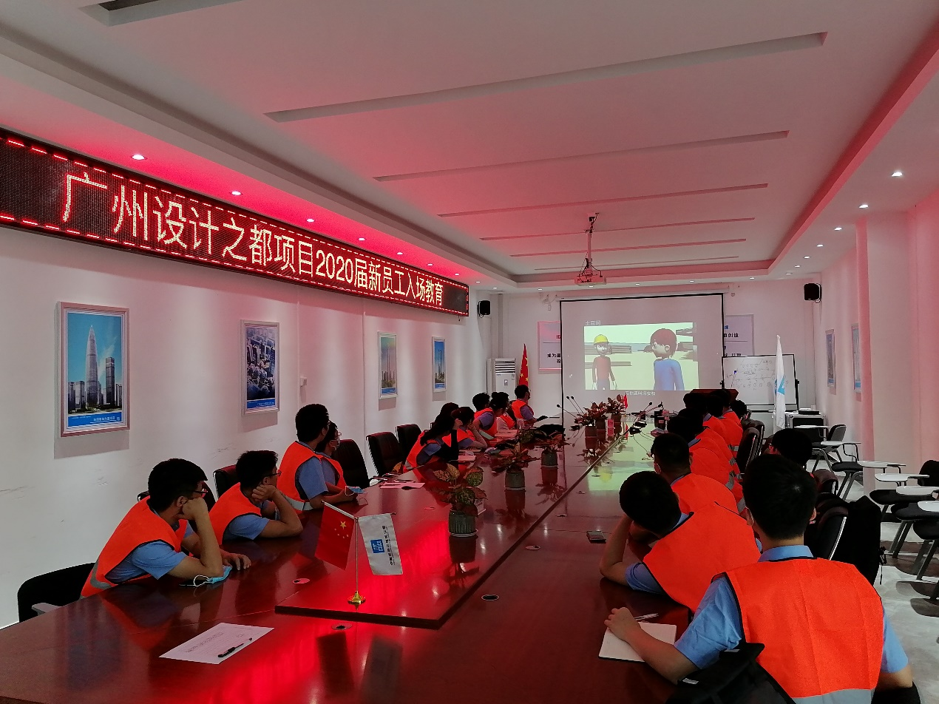

图 1 新同事们正在认真观看安全知识教育短片

在短片之后，蔡伟平同志还额外补充了一些视频中没有的法律法规等知识。最后还有一个互动环节，新同事们也积极参与，从现场氛围来看，他们可以说是从中学到了很多的安全知识。

## 精粹计划启动会暨见面会

下午4点左右我们在会议室举行了“精粹计划”的启动会兼见面会。出席的领导很多，包括项目经理、项目书记谭勇，项目副书记戴欢，建造总监刘道伟等人。其实很多的项目相关负责人都是很忙的，很多多是直接从现场赶过来参加会议和新员工开见面的，这足见项目领导对此会议的重视。

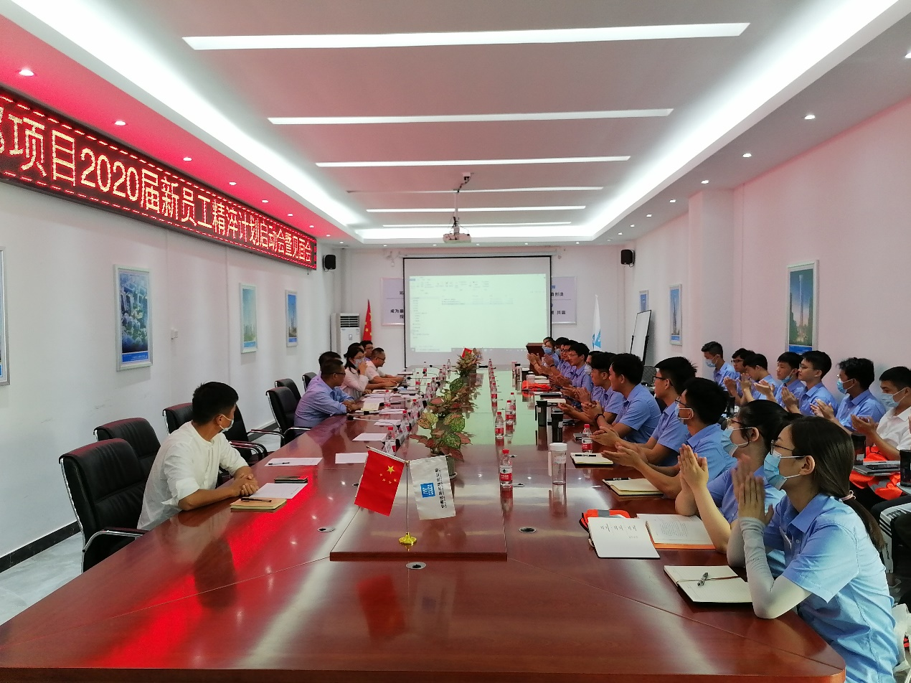

图 2 项目经理、项目书记给新同事介绍项目的基本情况

会议先是进一步介绍了“设计之都”项目的情况，包括项目的地界位置，项目的资金状况，项目的重要意义，项目的班子成员等情况。这有助于新同事对项目进行进一步的了解。

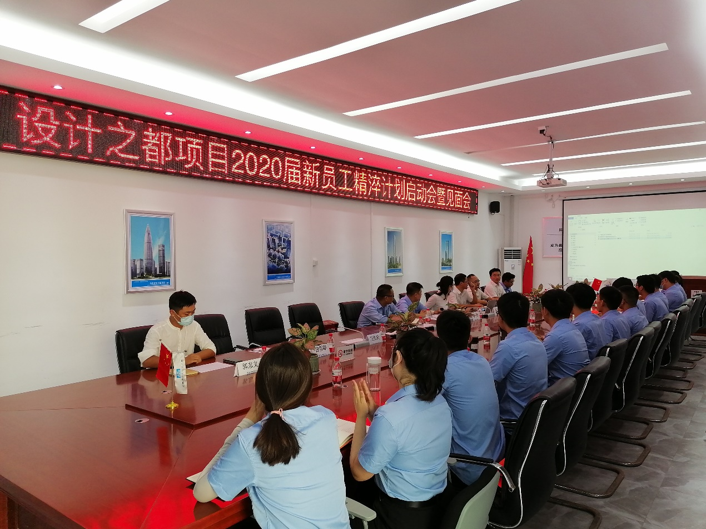

图 3 新同事们正在认真听讲

随后是见面会的常规环节，领导和新员工们进行自我的介绍。自我介绍环节完毕之后就是交流环节，该环节有项目经理谭勇带头，各项目负责人依次对其负责的板块进行一些普及性的介绍，好让新员工对其工作以及环境能够更加深入地了解。最后是答疑环节，由新同事提出疑问或者会议上的不明之处、或者是一些生活或者工作上遇到的问题。对于这些问题，参会的项目班子的各负责人也是积极热情地进行了解答，现场氛围十分火热，一直交流到预定的结束时间新同事们还有些意犹未尽。

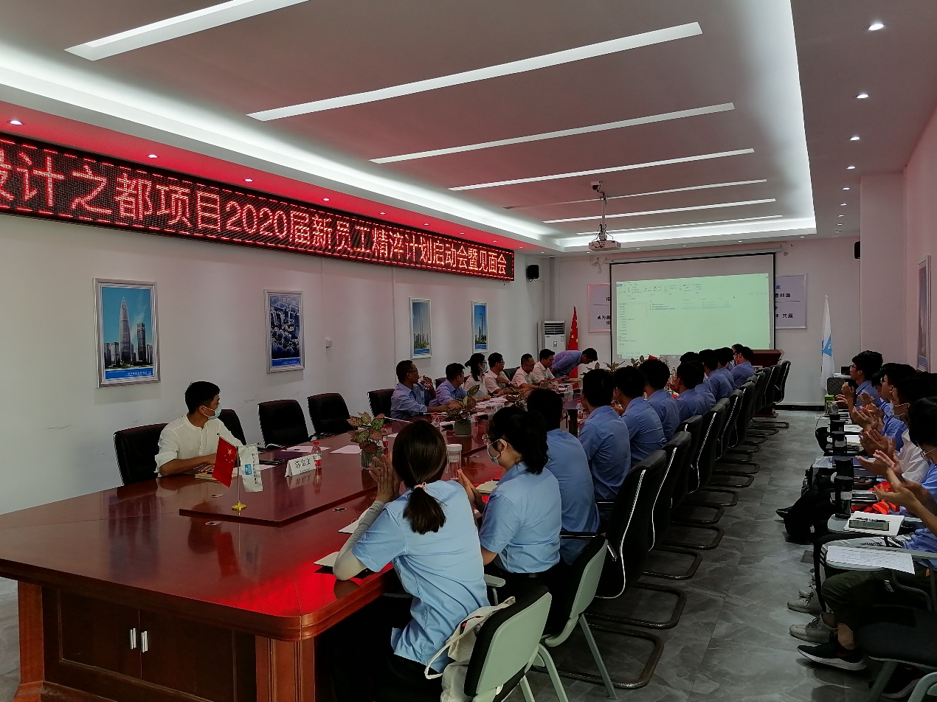

**图 4 领导们和新同事进行交流现场**